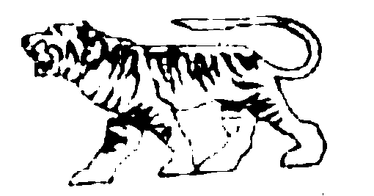

МУНИЦИПАЛЬНЫЙ КОМИТЕТ
БЕНЕВСКОГО СЕЛЬСКОГО ПОСЕЛЕНИЯ
ЛАЗОВСКОГО МУНИЦИПАЛЬНОГО РАЙОНА ПРИМОРСКОГО КРАЯ
692994, Приморский край, Лазовский район, с. Беневское, ул. Центральная, 50

РЕШЕНИЕ

28.11.2019 года № 132

О согласии на объединение Беневского сельского поселения
с Преображенским городским поселением, Чернорученским, Валентиновским, Лазовским сельскими поселениями, входящими в состав Лазовского муниципального района и наделение вновь образованного муниципального образования статусом Лазовского муниципального округа

В соответствии со ст. 13, 28 Федерального закона от 06.10.2003 года № 131-Ф3 «Об общих принципах организации местного самоуправления в Российской Федерации», Федеральным законом от 01.05.2019 года № 87-ФЗ «О внесении изменении в Федеральный закон «Об общих принципах организации местного самоуправления в Российской Федерации», согласно подпункта 4) пункта 3 статьи 14 Устава Беневского сельского поселения Лазовского муниципального района, с учётом результатов публичных слушаний по вопросу объединение всех поселений, входящих в состав Лазовского муниципального района и наделения вновь образованного муниципального образования статусом Лазовского муниципального округа, проведенных 26.11.2019 года на основании Положения о порядке организации и проведения публичных слушаний на территории Беневского сельского поселения, утверждённого решением Муниципального комитета Беневского сельского поселения от 14.05.2013 года № 85, муниципальный комитет Беневского сельского поселения Лазовского муниципального района

РЕШИЛ:

- Дать согласие на объединение Беневского сельского поселения с Преображенским
городским поселением, Чернорученским, Валентиновским, Лазовским сельскими поселениями, входящими в состав Лазовского муниципального района и наделение вновь образованного муниципального образования статусом Лазовского муниципального округа.
- Настоящее решение обнародовать в установленных местах и разместить на
официальном сайте администрации Беневского сельского поселения в сети «Интернет».

Глава Беневского сельского поселения
Лазовского муниципального района И.А.Козуля

